采购需求
一、项目采购内容及技术要求

1.学生课桌凳参数
标的 | 参数 | 数量 | 备注
学生课桌凳  （本标的为  核心产品） | 桌面：400mm（宽）*600mm（长）采用高密度聚乙烯中空吹塑一次成型，原料生产无味无痕，桌斗尺寸宽450mm，深300mm，高150mm，厚度0.5mm铁皮拉伸一次成型。桌斗下方设有书包铁栏，长490mm*深180mm*高150mm。架子用16圆管和4mm铁丝焊接。桌子升降外管用30mm（宽）*60mm（长）*1.2mm（厚度）优质高频焊接椭圆管，升降内管用20mm（宽）*50mm（长）*1.2mm（厚度）椭圆管，中间连接25mm（宽）*50mm（长）*1.2mm（厚度）优质高频焊接椭圆管。桌地脚横腿用料 30mm（宽）*60mm（长）*1.2mm（厚度） 椭圆管。桌子调最高78Cm，最低调68cm。  椅子面板：背靠390mm（宽）*330mm（高），座面390mm（长）*360mm（宽），采用高密度聚乙烯中空吹塑一次成型。靠背连接管采用15mm（宽）*30mm（长）*1.2mm（厚度）椭圆管。椅子上插内管为20mm（宽）*50mm（长）*1.2mm（厚度）椭圆管，椅子下插外管为30mm（宽）*60mm（长）*1.2mm（厚度）椭圆管，地角30mm（宽）*60mm（长）*1.2mm（厚度）椭圆管。桌椅地角两侧全部使用PP塑料套。凳子调高45cm，调低35cm。 | 1250
图片 | 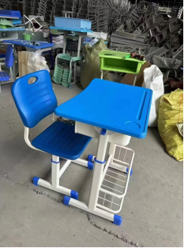
2.讲桌参数
标的 | 参数 | 数量 | 备注
讲桌 | 讲桌：1100mm（长）×550mm（宽）×850mm （高）  讲桌面材质：环保高密度板，颜色为淡黄色。  桌腿采用25mm(长）*25mm(宽）*1.2mm（厚度）高频焊管，铁皮桌兜、桌斗长920mm宽280mm高180mm 桌身围板厚度为0.6mm的冷轧钢板.  脚套：优质橡胶脚套，耐磨、抗震动，移动无噪音。讲桌面连接：采用防松自锁螺丝。  焊接：采用先进的二氧化碳气体保护焊接，焊口平整、光洁，强度比普通焊接提高百分之四十，最大程度的增加产品的牢固性，耐用性、持久性。  除锈：表面干净无杂毛无毛刺，着色牢固 | 25
图片 | 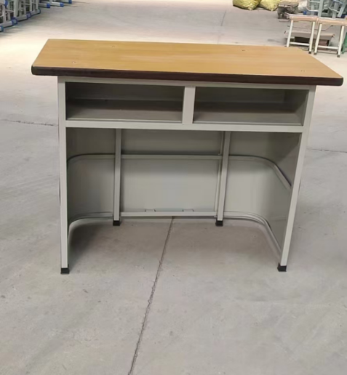
3.屏风工位桌椅
标的 | 参数 | 数量 | 备注
屏风工位桌椅 | 屏风工位桌  1400mm(长）*700mm(宽）*750mm（高），单体。板材:采用优质环保E1级三胺板板材，甲醛释放<0.124mg/m3，达到行业E0级环保标准，符合GB/T15102-2017《浸渍胶膜纸饰面人造板》、GB18580-2017《室内装饰装修材料人 造板及其制品中甲醛释放限量》标准 ，封边采用优质PVC封边条，QB/T4463-2013<家具用封边条技术 的材质要求》标准要求，五金配件采用优质品牌，符合国家优质标准。  办公椅  椅子：  背框：PP加30GF;背架:21.5mm（宽）*31mm(长）六角切面五金电镀钢制背架，支撑更牢固  腰枕：双腰卸力包绵腰枕，舒适腰部支撑  网布：背:优质高弹耐磨加绒特网；座:加厚双色弹力绒布扶手：电镀钢制五金扶手架+曲面PP扶手面:扶手后端上超设计，更贴合手肘曲线海绵7分厚高回弹舒适定型海绵，保用五年不塌  坐板：加厚15mm一体压铸成型多层夹板，过130KG拉力测试  钢架：19mm（宽）*36mm(长）六角切面钻石管钢架，管壁厚度1.8mm，承重无忧  脚垫：定制加大脚垫，防滑防前倾 | 75
图片 | 